〈発行〉国公労連
info@kokko.or.jp
2011年4月8日《No.2523》
国公労連速報
東日本大震災対策ニュース №14

子どもたちの笑顔を取り戻そう

国公労連は、渡辺中執を3月29日から4月5日まで宮城県の被災状況を把握するため現地へ派遣しました。宮城県での活動は、①国公で働くなかまの被災状況の把握、②宮城県災対連の石巻地域支援センターの設置に向けた支援、③ボランティア活動等をとりくみました。

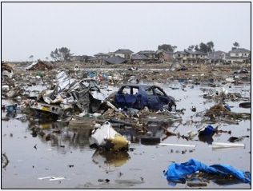
3月11日に発生した東北地方太平洋沖地震は、マグニチュード9.0という、かつてない巨大地震でした。地震による被害と大津波による被害によって、まだ全容が明らかになっていないものの死者・行方不明者が2万人を超え、30万人以上の方が避難しています。さらに、福島第一原子力発電所では、危機的状況が続き、地震後も周辺住民が避難所の移動を余儀なくされています。
津波被害（宮城県仙台市）

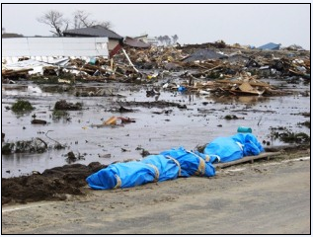
そのような中、被災された地域では、徐々にライフライン（鉄道、道路、水道、電気、ガスなど）が復旧しています。また、余震が続き7日の深夜には宮城県沖を震源とする最大の震度６強の余震があり、さらに被害が拡大しています。
石巻港の被災状況
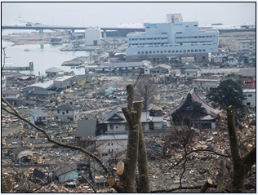
未だ収容されない遺体

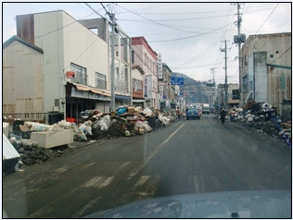
がんばる公務の職場
復旧された道路（石巻市）
震災直後から、国公の職場では被災者であるにもかかわらず、国道や河川の復旧（全建労）、港湾の浚渫（全港建）、地震・津波の観測（全気象）、医療・介護の支援（全医労）、自動車・船舶の検査（全運輸）、雇用・保険・年金の支援（全労働）、登記・印鑑証明の手続（全法務）、ガソリンスタンド・計画停電の対応（全経済）、電話・通信の復旧（全通信）など早期の復興をめざし不眠不休で職務に励んでいます。
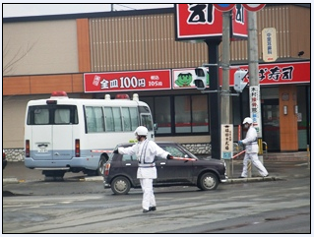
今回の災害は、地方自治を破壊する「広域市町村合併」や「公務員の大幅削減」をすすめたことにより、行き届かない行政の結果の現れであり、国民生活を軽視した政策がこのような大惨事に発展したといえます。
未だ停電中の市街地
また、日頃から危機管理に対する意識と情報共有が欠落していたこと、さらには指揮命令系統の混乱が被害を増大させたといっても過言ではないといえます。

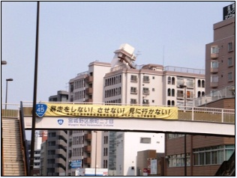
今回の震災の特徴は、①マグニチュード9.0というかってない巨大地震、②想像を絶するほどの広範囲な津波被害、③産官学で原子力の安全神話にあぐらをかいた末の「福島原発事故」、④原子力に依存した電力体制（計画停電）、⑤原発事故に起因した「風評被害」、⑤放射線等を避けるため集団避難した避難者に対する「人権侵害」、⑥震災による倒産・失業、⑦大手ゼネコンが復興で使用するための資材・燃料を買い占めるなど天災と人災が複合する災害に発展しています。
全医労東北地協本部が
入居していたビル

まちからガソリンが消えた
大量の人や物資を運搬するために車は欠かせないものです。しかし、スタンドは緊急車両や企業で法人契約を結んだ車を最優先に給油するため個人の車は数時間待っても給油できない状況がつづいています。また、燃料がないことから入浴ができない。水道・電気が届かないから洗濯ができないと言う声が多く寄せられています。さらに多くの下水処理場が津波で破壊され処理できない、家屋の倒壊・流失により市町村では処理できないゴミ（約23年分）が山積されるなど衛生・環境問題に発展しています。

子どもたちの笑顔
この震災は、子どもたちの笑顔も津波とともに流されました。新学期を目前に学用品を準備していたご家族の心情を考えるといたたまれない気持ちです。子どもたちが元気よく外で遊ぶ姿が復興にむけた近道であり、将来を担う子どもを勇気づけることが重要です。そのためにも早期に仮設住宅の建設を行い、住まいの安全と安心が求められます。

雇用は！賃金は！私たちの生活は！
危機的な状況は、私たち労働者にも押し寄せています。宮城県労連やハローワークには雇用・失業・賃金に関する相談や問い合わせが殺到しています。津波で会社ごと流され経営基盤を失った中小企業者と働く場所を失った労働者、震災に便乗して地方出先組織を閉鎖する大企業など利益が追順できなければ労働者の権利を無視して逃避する企業が後をたちません。

地震・津波の被害で、マスコミ報道や行政の支援が行き届かない地域で生活する『自宅避難者』の救済は特に重要です。避難生活も長期化することが予想されることから、経済的、メンタル面において支援することが急務です。引き続き全国からの義援金・物資の支援に向けたとりくみについてご協力をお願いします。
以 上
【救援カンパの振込先】
中央労働金庫 新橋支店（普通）2255113 名義：国公労連２
注）この口座は大震災への救援カンパ専用です

